April 2017

Creaton AG spendet 20.000 Euro an „Lichtblicke e.V.“
Zum sechsten Mal in Folge unterstützt Creaton die Elterninitiative krebskranker Kinder – „Lichtblicke e.V.“

Wertingen – Die Eltern von fast 2.000 Kindern und Jugendlichen werden jedes Jahr mit der Schreckensdiagnose ‚Krebs’ konfrontiert. Besonders für die erkrankten Mädchen und Jungen ändert sich damit vom einen auf den anderen Tag das gesamte Leben. Der Alltag muss hinten angestellt werden. Die gewohnte Umgebung wird oft schlagartig durch ein steriles Krankenhauszimmer ersetzt. In dieser schweren Situation unterstützt die Elterninitiative „Lichtblicke e.V.“ in Augsburg die betroffenen Familien. Sie setzt sich bereits seit 1985 für die Eltern von an Krebs erkrankten Kindern ein und fasst inzwischen über 500 Mitglieder. Rund ein Drittel davon sind selbst betroffene Eltern. Die Creaton AG, eine der führenden Dachmarken Europas, unterstützt die Initiative bereits das sechste Jahr in Folge mit einer Spende, die auch dieses Mal wieder in Form eines Spendenziegels überreicht wurde.

Ein Rückzugsort für die Familien
Nichts wünscht man sich in Ausnahmesituationen wie bei einer Krebsdiagnose mehr, als das gewohnte Umfeld nicht verlassen zu müssen und den Kontakt zu vertrauten Menschen zu behalten. Doch zu Hause kann die erforderliche medizinische Versorgung nicht geleistet werden. Ein längerer Aufenthalt in einem Krankenhaus steht meist unausweichlich bevor. Hier hilft „Lichtblicke e.V.“ den Betroffenen dabei, die Situation so erträglich wie möglich zu machen. Neben finanzieller Unterstützung bekommen die Eltern die Möglichkeit, gemütliche Wohneinheiten im Mildred-Scheel-Haus zu nutzen. Es befindet sich direkt auf dem Gelände des Augsburger Klinikums, ganz in der Nähe der Kinderklinik. So wird es den Betroffenen ermöglicht, das familiäre Leben trotz der schwierigen Situation weitestgehend aufrecht zu erhalten.

Menschlichkeit ohne kulturelle Schranken
Die Initiative unterstützt betroffene Eltern nicht nur durch kompetente Beratung, sondern vor auch dadurch, dass sie ihnen im Mildred-Scheel-Haus die Möglichkeit bietet, sich mit anderen Leidtragenden austauschen. Und bei allen Sorgen und Nöten, die so besser bewältigt werden können, bewirkt der Aufenthalt dort noch etwas Besonderes. „Hier spürt man, dass es keine Rolle spielt, welcher Nation die Familien angehören“, sagt Geschäftsführer Thomas Kleist. „Eltern aus verschiedensten Kulturen spenden sich gegenseitig Halt. Es gibt nur die ‚Nation Mensch’, bei der letztlich alle die gleichen Sorgen um ihre Kinder teilen“, so Kleist.

Spenden sind das schönste Geschenk
Jedes Jahr an Weihnachten bittet die Creaton AG ihre Geschäftspartner, auf die Zusendung von Geschenken zu verzichten und stattdessen eine Spende für gemeinnützige Zwecke zu entrichten. Der erreichte Spendenbetrag wird durch das Unternehmen nochmals großzügig aufgestockt. So konnte der Elterninitiative im März eine Spende von 20.000 Euro überreicht werden.

Neben der Lebenshilfe unterstützt Creaton auch andere gemeinnützige Organisationen für Menschen in Not, darunter das Kinderhospiz im thüringischen Nordhausen sowie verschiedene Sportvereine.

Bildmaterial:

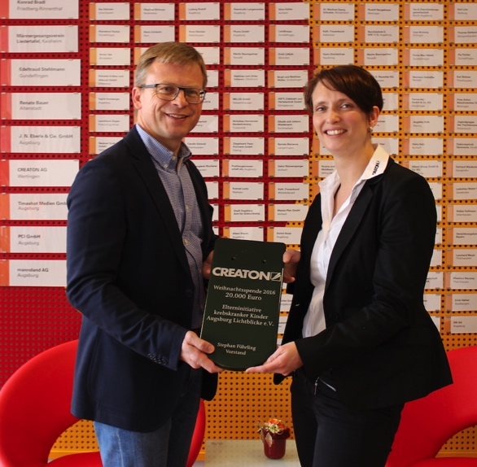

Sandra Klaua, Unternehmenskommunikation Creaton AG, besuchte die Elterninitiative Lichtblicke e.V. und überreichte den Spendenziegel an den Geschäftsführer Thomas Kleist. Foto: Creaton AG

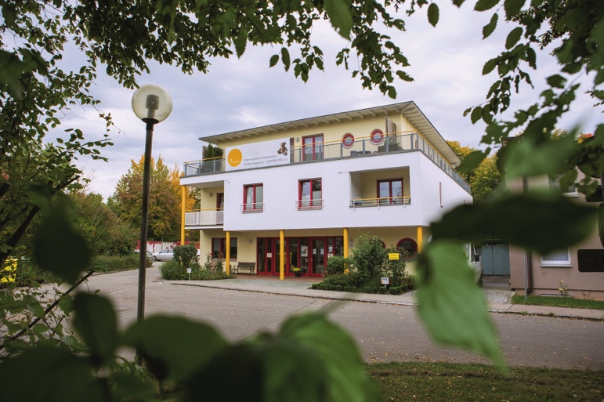

Das Mildred-Scheel-Haus bietet Unterkünfte für betroffene Eltern. Foto: Lichtblicke e.V.

Über Creaton
Creaton ist eine der führenden Dachmarken Europas. Nach der Integration der Dachsparte von Eternit zum 01.01.2017 verfügt die zur belgischen Etex-Gruppe gehörende Creaton AG über ein umfassendes Komplettsortiment für das Steildach. Mit 15 Werksstandorten und über 2.000 Mitarbeitern produziert und vertreibt die Unternehmensgruppe in ganz Zentral- und Osteuropa Tondachziegel, Betondachsteine, Wellplatten und kleinformatige Dach- und Fassadenplatten aus Faserzement. Das Unternehmen kann auf eine lange, erfolgreiche Firmengeschichte zurückblicken.
In Wertingen bei Augsburg, dem Gründungsstandort des Traditionsunternehmens, werden bereits seit über 130 Jahren hochwertige Produkte für das Steildach hergestellt.

2.983 Zeichen (inkl. Leerzeichen, ohne Abbinder)

Der Pressetext und hochauflösende Pressefotos stehen auf unserem Presseportal (www.presseportal.brandrevier.com/Creaton) zum Download zur Verfügung.

Kontakt:  CREATON AG  Pressekontakt: Sandra Klaua  Dillinger Str. 60  86637 Wertingen  Tel: 08272 86 561  Mail: sandra.klaua@Creaton.de  Web: www.Creaton.de | Redaktion:  Brandrevier GmbH  Tobias Nazemi  Gemarkenstr. 138 a  45147 Essen  Tel: 0201 8742 93- 0  Mail: nazemi@brandrevier.com  Web: www.brandrevier.com

